Практическое задание №07-Выбор монтажного крана
Эффективность монтажа конструкций в значительной мере зависит от применяемых монтажных кранов. Выбор крана для монтажа сборных конструкций зависит от геометрических размеров зданий, расположения и массы монтируемых конструкций, характеристики монтажной площадки, объема и продолжительности монтажных работ, технических и эксплуатационных характеристик монтажных кранов.
Целесообразность монтажа конструкций здания тем или иным краном устанавливают согласно технологической схеме монтажа с учетом обеспечения подъема максимально возможного количества монтируемых конструкций с одной стоянки при минимальном количестве перестановок крана.
Монтируемые конструкции характеризуются монтажной массой, монтажной высотой и требуемым вылетом стрелы.
Монтажная масса - это масса монтируемой конструкции и поднимаемых с ней приспособлений. Для определения требуемой грузоподъемности крана из всех конструкций зданий выбирают конструкцию с максимальной массой и после выбора такелажного приспособления, элементов обстройки, усиления и т.п. находят монтажную массу конструкции.
Монтажная высота складывается из высоты (отметки) установки конструкции, запаса высоты над уровнем земли или опорной поверхностью монтируемого элемента (высоты подъема конструкции над опорой), высоты (длины или толщины) монтируемой конструкции, высоты строповки или грузозахватных устройств.
Вылет стрелы крана зависит (для рельсовых кранов) от ширины здания и расстояния от крана до возводимого здания.
Башенные краны. Выбор монтажного крана производят путем нахождения трех основных характеристик: - требуемых грузоподъемности (монтажная масса), высоты подъема крюка (монтажная высота) и вылета стрелы.
Выбор крана осуществляется по трем показателям:
Грузоподъемность, Q_{г}, т.
Требуемой высоте подъема крюка, H_{кр.тр.}, м.
Требуемого вылета крюка, L_{кр.тр.}, м.
1. Грузоподъемность крана должна быть равна или больше монтажной массы монтируемой конструкции m_{k} и массы грузозахватного приспособления m_{г.р.}, т.е.
Q_{г} ≥ m_{к} + m_{гп.} + m_{g},
Где m_{k} - масса монтируемого элемента, т;
m_{гп.} - масса монтажных приспособлений, т. (0,1 т);
m_{g} - масса дополнительных устройств (0,1 т).
2. Высота подъема крюка:
H_{кр.тр.} = h₀ + h_{з.} + h_{гр.} + h_{с.},
Где h₀ – высота опоры, на которую устанавливается конструкция, м;
h_{з} – монтажный запас, м;
h_{гр.} – высота конструкции, м;
h_{с.} – расчетная высота строповки конструкции, м.
3. Вылет крюка
L = а/2 +b + c +1,
где, а – ширина подкранового пути, м;
b – расстояние от ближайшей к зданию головки подкрановых путей до здания, м;
с – ширина здания, м;
1 м – минимальный запас для приемки элемента без подтягивания с учетом безопасного монтажа.
Исходные данные:
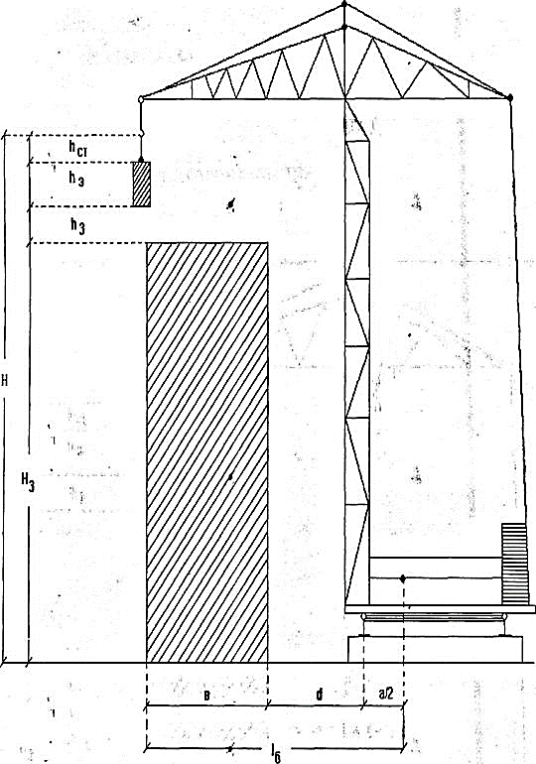
1. Длина здания: 52 м.
2. Ширина здания: 20 м.
3. Высота этажа: 4,8 м.
4. Число этажей: 7
5. Наименование конструкций: плита
6. Максимальный вес поднимаемой конструкции: 5 т
Вылет стрелы определяется из условия обеспечения подачи груза в наиболее удалённую точку здания.
Ось подкранового пути и крана привязывается к зданию так, чтобы при повороте стрелы в сторону, противоположную зданию, расстояние между выступающими частями крана и зданием было не менее 0,7 метра.
1. Определяем грузоподъёмность крана:
Q_{г} ≥ m_{к} + m_{гп.} + m_{g}, = 5.0 + 0.1 + 0.1 = 5.2 т
Где m_{k} - масса монтируемого элемента, т;
m_{гп.} - масса монтажных приспособлений, т. (0,1 т);
m_{g} - масса дополнительных устройств (0,1 т).
2. Вылет стрелы определяется по формуле:
L = b + d = 20 + 4 =24 м
Где b – ширина здания, м (по заданию);
d – минимальное расстояние от здания до оси колеса крана, м,
для расчёта принимаем – 4 м. После выбора крана, d уточняем по технической характеристике

3. Определяем высоту подъёма груза:
H_{кр.тр.} = h₀ + h_{з.} + h_{гр.} + h_{с.} = 33.6 + 0.5 + 3 + 2.1 = 39.2 м
Где, h₀ - высота здания, м (по заданию) 7 х 4.8 = 33.6 м;
h_{з} - высота запаса, м (0,5 - 3 м) – это расстояние между нижней плоскостью
конструкции и зданием: должно быть не менее – 0,5 м;
h_{гр} - высота конструкции, принимаемая по варианту – 2.1 м;
h_{с} - высота строповки – 3 м
Далее по таблицам выбираем башенный кран.

Задача 2. Определить эксплуатационную часовую, сменную и годовую производительности башенного крана

Исходные данные к задаче 1: Номер варианта
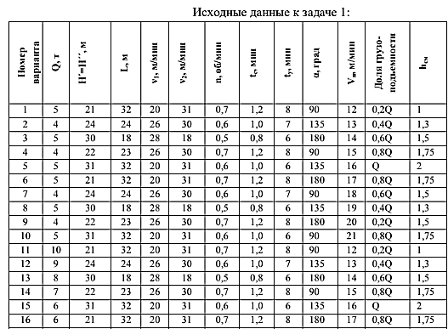

Последовательность решения задачи 2:
1. Эксплуатационная часовая производительность башенного крана (т/ч)
определяется по формуле:
Пэ.ч = Q ∙nц∙ kг ∙kв,
где Q – грузоподъемность крана, т;
nц - число циклов за 1 час работы;
kг – коэффициент использования крана по грузоподъемности;
kв - коэффициент использования крана по времени за смену (kв =0,8).
Число циклов в час (округлить до целого числа)
nц = 60/Тц,
где Тц – продолжительность одного цикла, мин:
Тц = Тм + Тр,
где Тм, Тр – соответственно продолжительность всех операций, выполняемых
машиной (машинное время), и время, затрачиваемое на выполнение ручных операций, мин;
Тм = tв + tпов + tп;
Тр = tс + tу,
где tв – время вертикального перемещения крюка, мин;
tпов - время на поворот стрелы, мин;
tп – время передвижения крана, мин;
tс – время, затрачиваемое на строповку груза, мин;
tу – время, затрачиваемое на установку в рабочее положение и отсоединение грузозахватных приспособлений, мин.
Время вертикального перемещения крюка
tв = Н ́/ν1 + Н ́ ́/ν2,
где Н ́, Н ́ ́ - соответственно длина пути крюка при подъеме и опускании, м;
ν1, ν2 – соответственно скорость подъема и опускания крюка, м/мин.
Время на поворот стрелы
tпов = 2∙α/360∙n,
где α – угол поворота стрелы в одну сторону, град;
n – частота вращения поворотной части крана, об/мин.
Время передвижения крана
tп = L/νп,
где L – путь передвижения крана, м;
νп – скорость передвижения крана, м/мин.
Коэффициент использования крана по грузоподъемности
Kг = Qср.в / Q,
где Qср.в – средневзвешенная грузоподъемность крана, т:
Qср.в = Qi ∙mi/100,
где Qi – средняя нагрузка при каждом цикле, т (Qi =Q);
mi – процентное содержание одинаковых средних значений нагрузки в течение смены, % (табл. 1).

Таблица 1.
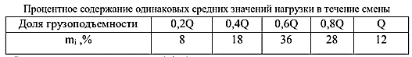
2. Сменная производительность (т/см)
Пэ. см = Пэ.ч х Тсм х hсм,
где Тсм – время смены (8ч),
hсм – среднее число смен работы в течение года.
3. Годовая выработка крана (т/год)
Пгод = П э.ч ∙ Т год,
где П э.ч – эксплуатационная часовая производительность крана, т/ч;
Тгод – рабочее время крана в течение года, ч;
Тгод = Тсм х hсм х [365-(T1 + T2 + T3 +T4)],
где T1 – выходные, праздничные дни (61);
T2– число дней простоев по метеорологическим причинам: сильный
ветер, мороз, дождь, туман (12);
T3 – время перебазировки крана (5);
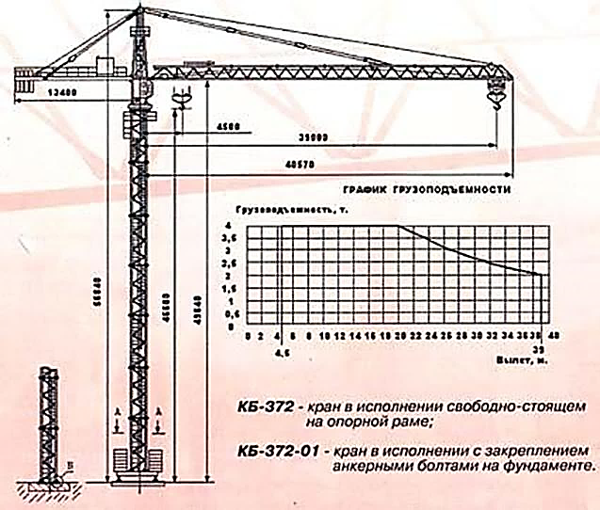
T4 – затраты времени на ремонтные работы (12).

